


REAL FEDERACIÓN ESPAÑOLA DE GOLF

C/ Arroyo del Monte, 5 - 28049 MADRID - T: (34) 91 376 91 30 - F: (34) 91 556 32 90 - rfegolf@rfegolf.es - www.rfegolf.es

Circular 18/2014

CAMPEONATO NACIONAL INDIVIDUAL DE ESPAÑA DE AFICIONADOS
MAYORES DE 35 AÑOS
“Trofeo Marqués de Riscal”
Esportiu Pula Golf. 20 al 22 de Junio de 2014

LUGAR: PULA GOLF
Ctra. Son Servera a Capdepera, km. 3
Son Servera – Mallorca
Tel.: 971 81 70 34 – Fax: 971 81 70 35
e-mail: reservas@pulagolf.com
Web: http://www.pulagolf.com/es/

SITUACIÓN
Y ACCESO: Aeropuerto de Palma de Mallorca:
-Salir del Aeropuerto y coger la autopista dirección SANTANYÍ (no centro ciudad)
-Seguir hasta encontrar la salida a MANACOR. Llegando a Manacor seguir por la carretera de circunvalación hacia SAN LORENZO/SON SERVERA.
-En San Lorenzo coger la dirección SON SERVERA.
-Pasando Son Servera coger dirección CAPDEPERA (o CALA RATJADA)
-Aproximadamente a 3 km. De Son Servera, a mano izquierda, se encuentra PULA GOLF

FECHAS: Del 20 al 22 de junio de 2014
Entrenamiento oficial: 19 de junio de 2014 (Gratuito)
(Una vez publicada la lista con los nombres de los jugadores/as admitidos/as, se deberá reservar horarios de entrenamiento directamente con Pula Golf)

INSCRIPCIONES: Las inscripciones se realizarán online a través de la página web de la RFEG, accediendo desde www.rfegolf.es a la sección “Inscripciones online /Entries online” del menú vertical de la derecha (2). La inscripción solamente la podrá realizar el propio jugador/a, club o federación territorial previo registro en la web con usuario y contraseña (1). Si ya está registrado, accederá pulsando el botón “entrar”.

El cierre de inscripción será a las 23:59 horas del martes día 10 de junio de 2014. A efectos de realizar el corte del campeonato, se tendrá en cuenta el hándicap exacto que figure en la base de datos de la R.F.E.G. a las 10:00 horas del miércoles día 11 de junio de 2014.

Los listados de participantes serán publicados en la web de la R.F.E.G. (www.rfegolf.es) a partir del día siguiente del cierre de inscripción. Desde ese momento, se establecerá un plazo de reclamación de 24 horas para subsanar los posibles errores. Pasado este plazo, no se atenderá ninguna reclamación y las listas se considerarán definitivamente cerradas.

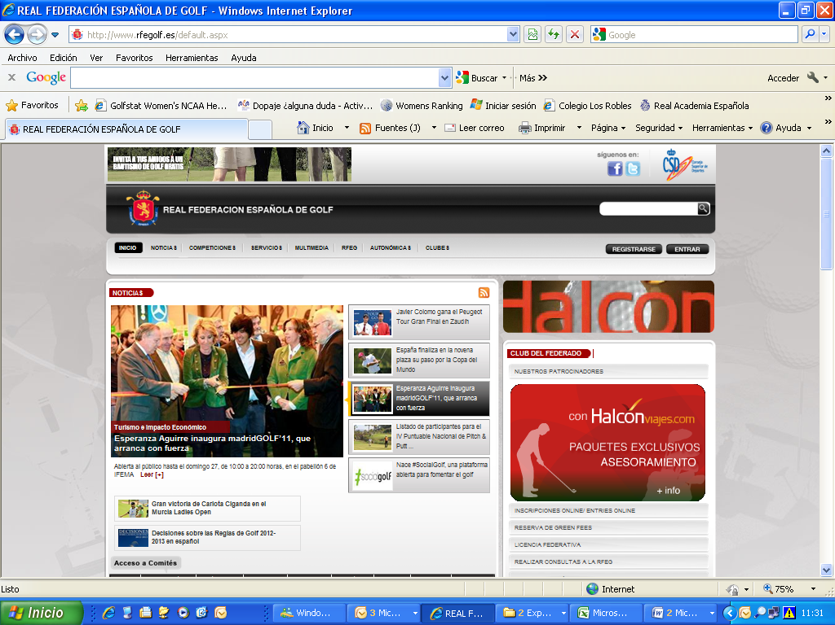

1

2

Nota: Es responsabilidad exclusiva de los jugadores/as cerciorarse de que su inscripción se procesa correctamente y, una vez publicadas las listas de participantes, de confirmar si han sido admitidos/as.

DERECHOS DE
INSCRIPCIÓN: La cuota de inscripción será de 80,00 € por jugador/a y deberá abonarse en Pula Golf, en el momento de registrarse, siempre antes del inicio de la competición (preferiblemente en el día de entrenamiento oficial).

Según lo establecido en Junta Directiva de la Real Federación Española de Golf, en todas las pruebas de la Federación Española, los jugadores/as inscritos/as que no puedan tomar parte y no lo hagan saber en los plazos establecidos, no podrán participar en la misma en su siguiente edición.

Además, estarán obligados a hacer efectivo el importe de la inscripción y, en caso de no hacerlo, no podrán inscribirse en ninguna prueba de la Federación hasta que liquiden su deuda.

CARRITOS: El club tiene una disponibilidad limitada de carritos eléctricos para los jugadores. Las reservas deberán efectuarse antes del 10 DE JUNIO de 2014 llamando directamente a Pula Golf (971 81 70 34)

- Precio del carrito manual……….4€/día
- Precio del carrito eléctrico……..15€/día

NOTA: Los carros eléctricos se cobraran por tarjeta en el momento de reservar. Serán 45 € por 3 días. El cuarto día se cobrará solo a quien pase el corte.

AVIS - ALQUILER DE COCHES: La RFEG tiene acuerdos ventajosos con la empresa AVIS para los federados que deseen alquilar un coche.
Link: www.avis.es - Código de Descuento: N985001

REGISTRO
DE JUGADORES/AS: El registro de jugadores/as y el pago de la inscripción se realizarán conjuntamente en el club de golf, en el plazo y lugar establecido por el comité de la prueba (preferiblemente en el día de entrenamientos oficiales). Con el fin de poder confirmar los horarios de salida de la primera jornada, aquellos jugadores/as que no puedan acudir al club el día de entrenamientos oficiales y que, por tal motivo, no puedan registrarse y pagar la inscripción en el plazo establecido, deberán ponerse en contacto con la secretaría del club o con la dirección del torneo para confirmar fehacientemente su participación en el campeonato. En caso de no hacerlo, el Comité de la Prueba podrá sustituir al jugador/as por el/la que corresponda de la lista de espera (si la hubiera).

EVENTOS SOCIALES: El viernes 20 de junio, al finalizar la jornada, la R.F.E.G. ofrecerá un cóctel en el club por cortesía de MARQUÉS DE RISCAL al que podrán asistir todos los participantes y acompañantes. El día 22 de junio, durante la entrega de premios, Pula Golf ofrecerá un cóctel de despedida.

REGLAMENTO: Se adjunta en esta circular el reglamento de la prueba (limitado a hándicap 18,4).

ALOJAMIENTO: La R.F.E.G., a través de la empresa HOLE GOLF – EVENTOS 90 S.L., han realizado un bloqueo de habitaciones en los siguientes establecimientos:

- HOTEL PETIT HOTEL SES CASES DE PULA ****
- SENTIDO PULA SUITES GOLF & SPA *****
- HIPOTELS EUROTEL PUNTA ROJA ****

Todas las solicitudes deberán efectuarse directamente a través de la empresa HOLE GOLF – EVENTOS 90 S.L., antes del día 10 DE JUNIO DE 2014, cumplimentando la hoja de solicitud de de alojamiento que se adjunta y remitiéndola por e-mail a:

HOLE GOLF – EVENTOS 90 S.L. - (Att.: D. Íñigo Alfaro)
SOLICITUDES POR E-MAIL: alfaro@holegolf.com -
Tel.: 948 24 10 51

NORMATIVA
ANTIDOPAJE: Os recordamos que, de acuerdo con la normativa recogida en la Ley Orgánica 3/2013, de 20 de junio, de protección de la salud del deportista y lucha contra el dopaje en la actividad deportiva y con la Resolución de 20 de diciembre de 2013, de la Presidencia del Consejo Superior de Deportes, por la que se aprueba la lista de sustancias y métodos prohibidos en el deporte, todos los deportistas con licencia para participar en competiciones oficiales de ámbito estatal tendrán la obligación de someterse, en competición y fuera de competición, a los controles que determine la Agencia Española de Protección de la Salud en el Deporte.


En Madrid, a 19 de marzo de 2014
EL SECRETARIO GENERAL

D. LUIS ÁLVAREZ DE BOHORQUES

CAMPEONATO DE NACIONAL INDIVIDUAL DE ESPAÑA DE AFICIONADOS MAYORES DE 35 AÑOS

REGLAMENTO

Condiciones:
Podrán tomar parte, con las limitaciones que posteriormente se expresan, todos los jugadores y jugadoras aficionados, de nacionalidad española, sin perjuicio de lo establecido en la Disposición Adicional Segunda de Ley 19/2007, de 11 de julio, con licencia en vigor expedida por la Real Federación Española de Golf, que cumplan como mínimo 35 años en el año de celebración de la prueba.

El número de participantes será de 141 (96 caballeros y 45 damas), que serán los inscritos con hándicap exacto más bajo (caballeros o damas). El hándicap exacto máximo para poder realizar la inscripción, tanto en categoría masculina como femenina, estará limitado a 18,4. Caso de que en la cifra de los 96 caballeros y 45 damas estén empatados varios jugadores con un mismo hándicap exacto, participarán el jugador y la jugadora que se haya inscrito antes a la competición.

En caso de que el número de jugadores (masculinos o femeninos) inscritos no alcanzara el máximo permitido, la cantidad restante podrá ser cubierta por jugadores de otro sexo. Los campeones de España Nacionales e Internacionales de anteriores ediciones en las categorías absoluta y mayores de 35 años, tendrán derecho a participar, cualquiera que sea su hándicap.

Si algún jugador/a inscrito/a no pudiera participar, por cualquier causa, deberá comunicarlo a los Comités Técnicos Amateurs Masculino o Femenino, respectivamente, antes de las 12:00 horas de la antevíspera de la iniciación del Campeonato. Quien incumpla este requisito no podrá tomar parte en la próxima edición de esta prueba y estará obligado a hacer efectivo el importe de la inscripción. En caso de no hacerlo, no podrá inscribirse en ninguna prueba de la Federación hasta que liquide su deuda.

Entre los jugadores/as inscritos/as y no admitidos/as, por no figurar entre los 96/45 de hándicap más bajo, se establecerá una Lista de Espera por hándicap exacto para cubrir, una a una, las posibles ausencias comunicadas dentro del plazo previsto en el párrafo anterior. El criterio a seguir para establecer el orden de prioridad entre los jugadores/as de la lista de espera con el mismo hándicap exacto será el de la fecha más temprana de registro de la inscripción.

Forma de juego:
Se jugará Stroke Play Scratch a 54 hoyos en tres días consecutivos por categorías nacionales.

En caso de empate para el puesto de 1er clasificado/a no español/a de la prueba o para el título de Campeón/a de España de Mayores de 35 años, este se resolverá jugando los competidores empatados, hoyo a hoyo, los precisos hasta deshacer el empate. El Comité de la Prueba podrá establecer el orden de los hoyos a jugar. Caso de no hacerlo, se entenderá que el orden es el normal de la vuelta estipulada. Para las otras categorías y los demás puestos de cada categoría, se desempatará por la fórmula de los 27, 36, 45, 48, 51, 52 y 53 últimos hoyos. En caso de persistir el empate, se resolverá por sorteo.

Al finalizar la 2ª jornada, se establecerá un corte, que pasarán el 50% de los participantes mejor clasificados de cada categoría (masculina y femenina). Los horarios de salida los establecerá la Real Federación Española de Golf.

El Comité de la Prueba queda facultado para anular la prueba o para modificar las condiciones del presente reglamento, si existiesen causas que así lo aconsejen, siempre con el fin del buen desarrollo del campeonato.

Inscripciones:
La inscripción se cerrará en el plazo que se fije cada año en la circular correspondiente y deberá efectuarse online a través de la web www.rfegolf.es. Los derechos de inscripción deberán abonarse en el club, en el momento de registrarse, siempre antes del inicio de la prueba. La cuota de inscripción será fijada cada año por la R.F.E.G.

Categorías:
Los límites de las categorías serán los vigentes en el momento de la celebración del campeonato:
- 1ª Categoría: Todos los participantes, cualquiera que sea su hándicap.
- 2ª Categoría: Los participantes con hándicap exacto 4,5 o superior.
- 3ª Categoría: Los participantes con hándicap exacto 11,5 o superior.

Para que se pueda disputar una categoría deberá haber un mínimo de seis jugadores/as.

Premios:
La Real Federación Española de Golf concederá los siguientes premios:
- Campeón/a
- Subcampeón/a
- 1er Clasificado/a Scratch de 2ª Categoría
- 2º Clasificado/a Scratch de 2ª Categoría
- 1er Clasificado/a Scratch de 3ª Categoría
- 2º Clasificado/a Scratch de 3ª Categoría

Los premios no serán acumulables. Estos trofeos serán donados por la Real Federación Española de Golf y se entregarán exclusivamente a los jugadores/as de nacionalidad española.
Trofeos para jugadores/as de nacionalidad no española: En caso de obtener la 1ª posición en la clasificación general masculina o femenina, al jugador/a se le hará entrega de un Trofeo acreditativo.


Eventos 90 S.L. Tel. 948 24 10 51
SOLICITUDES POR e-mail: alfaro@holegolf.com

CAMPEONATO NACIONAL INDIVIDUAL DE ESPAÑA DE AFICIONADOS
MAYORES DE 35 AÑOS “Trofeo Marqués de Riscal”
Esportiu Pula Golf. 20 al 22 de Junio de 2014

SOLICITUD DE ALOJAMIENTO
DATOS PARA CONFIRMARLES LA SOLICITUD DE ALOJAMIENTO:
NO HACE FALTA MANDAR ESTA FICHA, SOLO LOS DATOS QUE SOLICITAMOS
Apellidos: | Nombre:
Población: | Tlf. Móvil:
Teléfono: | Fax:
E-mail (IMPORTANTE):
TARJETA DE CRÉDITO: |  | Fecha Caducidad:
Jugador/a (1)
Jugador/a (2)

Tarifas por unidad y noche, para solicitudes efectuadas a través de Eventos 90 S.L.
ESTABLECIMIENTO | Cat. | BLOQUEO | Tipo de Alojamiento | Tipo de Alojamiento | Desayuno | Cena
PETIT HOTEL SES CASES DE PULA  En el mismo Golf.  Restaurante, cafetería, etc. Wifi gratuito.  http://www.pulagolf.com/es/ | 4  **** | 6 | Habitación  Individual-DUI  1 persona  120 €/noche  Con IVA | Habitación  Doble  2 personas  140 €/n.  Con IVA | INCLUIDO  buffet | Consultar
SENTIDO PULA SUITES GOLF & SPA  En la Urbanización del Golf.  SPA, piscina cubierta con chorros de agua y masaje de lluvia, sauna, baño turco. Tratamientos en técnica de relajación y tonificación.  Restaurante, cafetería, etc. Wifi gratuito.  http://www.stilhotels.com/hoteles/hotel-sentido-pula-suites-golf-spa/ | 5  ***** | 30 | Suite Estándar  Individual-DUI  1 persona  130 €/noche  Con IVA | Suite Estándar  Doble  2 personas  150 €/n.  Con IVA | INCLUIDO  Buffet | Consultar
HIPOTELS EUROTEL PUNTA ROJA  En Costa de Los Pinos, primera línea de mar, a unos 8’, de Pula Golf, en coche.  Playa, SPA marino, Piscina climatizada y exterior, gimnasio,  Tratamientos de belleza.  Restaurante, cafetería, etc. Wifi gratuito.  http://www.hipotels.com/hotel-eurotel-punta-rotja-en-mallorca/servicios.htm | 4  **** | 30 | Habitación  Individual-DUI  1 persona  88,50 €/noche  Con IVA | Habitación  Doble  2 personas  129 €/n.  Con IVA | INCLUIDO  buffet | 10 € persona  Con IVA
Precios por habitación y noche. IVA INCLUIDO. DUI: Doble, uso individual.

Fecha de llegada: Fecha salida:

Habitación Individual-DUI: Doble (Cama matrimonio): Doble (2 camas):

FECHA LÍMITE GARANTIA SOLICITUD: 10 de junio de 2014
Confirmaremos el alojamiento, una vez publicadas las listas de jugadores admitidos RFEG

